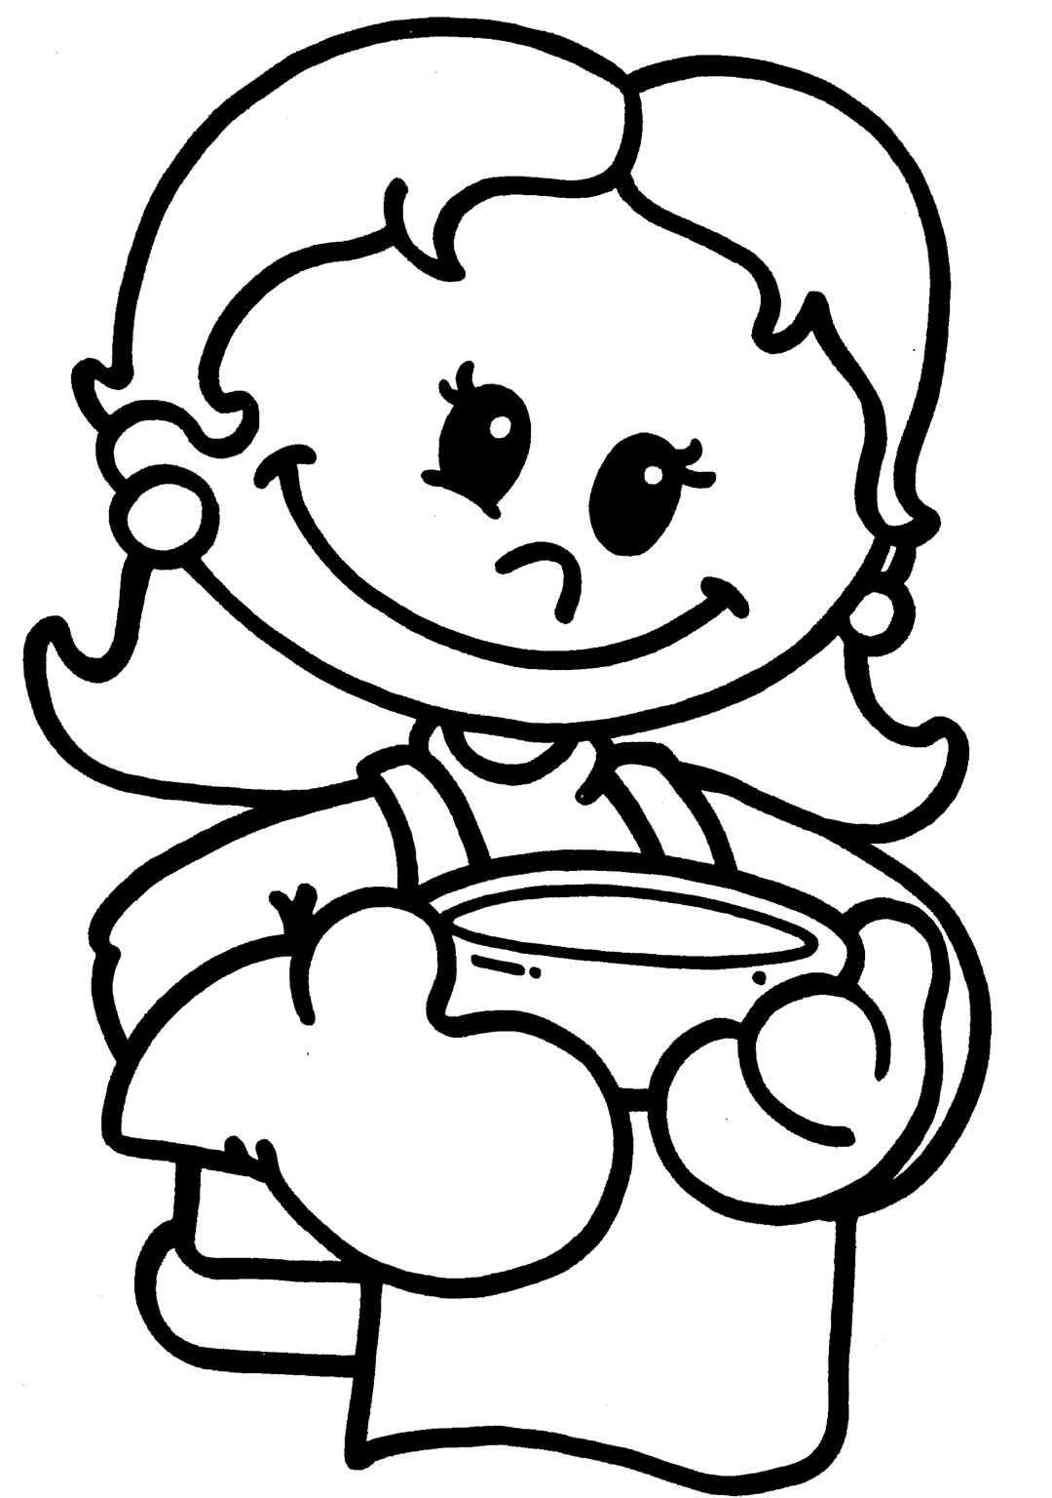

THE FAMILY

Mom (Mom)
-
Mamá

- Dibuja a tu “Mom”.

